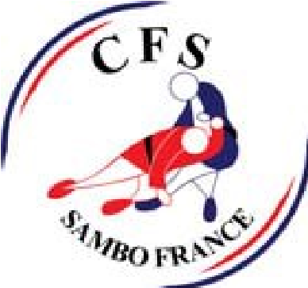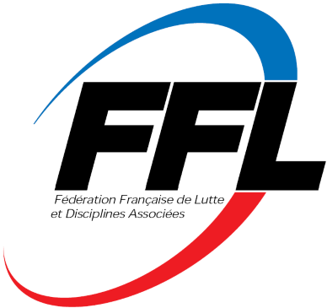
Семнадцатый Гран-При по самбо в Париже, Франция
Приглашение
Дорогие друзья, мы рады пригласить Вас на наши международные соревнования, которые пройдут:

27 мая 2017 года
Вы найдете всю информацию по проживанию, расписаниям и общей программе соревнования в этом приглашении.
Гран-При Парижа проходит в соответствии с лицензиями Французского комитета самбо, ФИАС и Международной федерации студенческого спорта:
Спортсмены должны выбрать желаемый стиль боя: Спортивное или боевое самбо
Будет всего одна возрастная категория:
- Спортивное самбо: молодежь (18+), юниоры и взрослые
- Боевое самбо: только юниоры и взрослые

Спортивное самбо
Молодежь (18 лет в субботу 27.05.2017)
, Юниоры (1997/1998) и Взрослые
Мужчины: –52 / –57 / –62 / –68 / –74 / –82 / – 90 / –100 / >100 кг Женщины: –48 / –52 / –56 / –60 / –64 / –68 / –72 / >72 кг
Согласно всем правилам ФИАС

Боевое самбо
Для мужчин и женщин: Юниоры (1997/1998) и Взрослые
Мужчины: –52 / –57 / –62 / –68 / –74 / –82 / – 90 / –100 / >100 кг
Женщины: -56 / -64 / >64 кг
Правила, приведенные Французским комитетом самбо:
- Без ударов по голове
- Без ударов локтями
- Без ударов ниже пояса
- Обязательна защита на грудь для женщин

По оформлению виз и заявкам на участие (до 21.05.2017) обращаться к Theodore ASLAMATZIDIS taslamat@gmail.com

Спортивное Самбо
Молодежь >18 лет, Юниоры (1997/1998) и Взрослые – M/Ж
Боевое Самбо
Юниоры (1997/1998) и Взрослые – M/Ж

27.05.2017 (Суббота)
Парижский стадион Шарлети (75)
17 avenue Pierre de Coubertin
75013 Париж

ПРОГРАММА
26.05.2017 (Пятница)
- 19:00-21:00 – Аккредитация и взвешивания
27.05.2017 (Суббота)
- 08:30 – Открытие зала/Встреча судий, разминка
- 09:30 – Отборочные
- 13:00 – Обед
- 14:00 – Возобновление соревнований
- 17:00 – Церемония открытия и финалы
- 18:00 – Церемония награждений
- 18:30 - Ужин

